**Тест: Чего же не хватает вам?**



А как вы думаете,  вам всего в жизни хватает? Попробуйте прямо сейчас пройти небольшой тест и посмотрите на свой результат. Удачи!

## Выберите иероглиф и узнайте, чего вам сейчас не хватает больше всего

Макс Люшер получил мировую известность благодаря цветовому тесту, который остается невероятно популярным и на сегодняшний день. Швейцарский психолог нашел закономерность между эмоциональным состоянием и восприятием цвета.

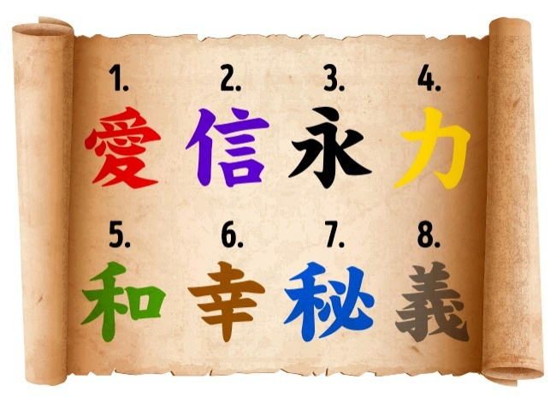

Просто выберите иероглиф, который вам нравится больше остальных

Иероглиф «Вечность

Черный цвет символизирует желание вытеснить любые раздражители. Вы хотите пересмотреть свою жизнь и попытаться исправить даже то, что от вас не зависит. Но постоянное прокручивание былых ситуаций создает ощущение бега по замкнутому кругу. Вы лишаете себя отдыха, не можете отпустить мысли и перестать думать о том, что вас беспокоит, а именно это вам сейчас необходимо.

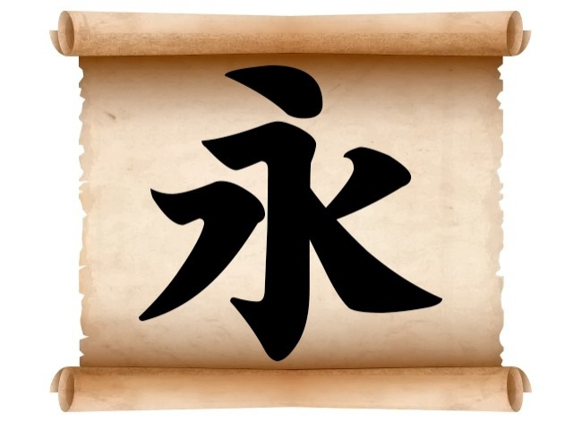

Иероглиф «Вера»

Вы очень погружены в себя и хотите, чтобы ваши мысли и желания непременно находили свое отражение в действительности. Вы желаете владеть особыми знаниями и силой очарования, перед которой невозможно было бы устоять. Сейчас вам не хватает вдохновения и того самого источника, где бы вы могли найти что-нибудь полезное для себя.

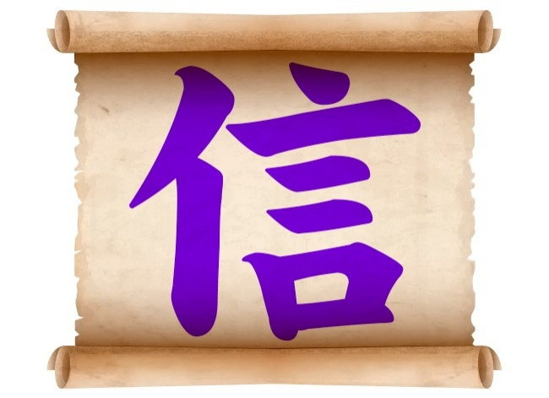

Иероглиф «Сила»

Желтый цвет свидетельствует о желании освобождения от ситуации, с которой вы давно не можете справиться, о надежде на счастье и ожидании его. Сейчас вам хочется немедленно получить признание и уважение, потому что вы чувствуете, что только это может придать вам сил для дальнейших действий.

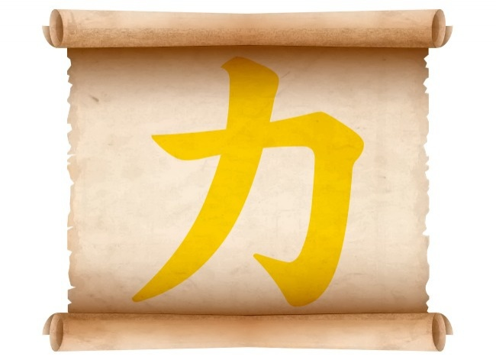

Иероглиф «Секрет»

Вы находитесь в гармоничном состоянии, без напряжений, чувствуете себя нужным. Вы открыты для новых эмоций и одухотворенных раздумий. При этом вы не кажетесь окружающим простым человеком, вы создаете впечатление загадочной личности, которая знает какой-то секрет, но не спешит им делиться.

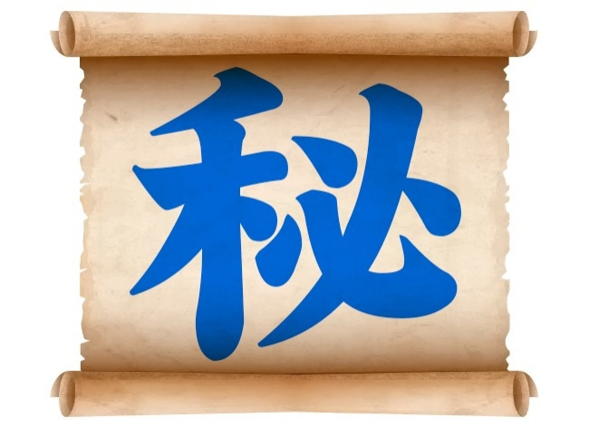

Иероглиф «Счастье»

У вас повышенная потребность в отдыхе. Вам очень хочется оказаться в уютной атмосфере и насладиться чувственным умиротворением. Любые конфликты забирают очень много ваших сил, поэтому вы стараетесь на многое закрывать глаза. Основная потребность — уделить внимание себе и позволить отдохнуть так, как хочется вам.

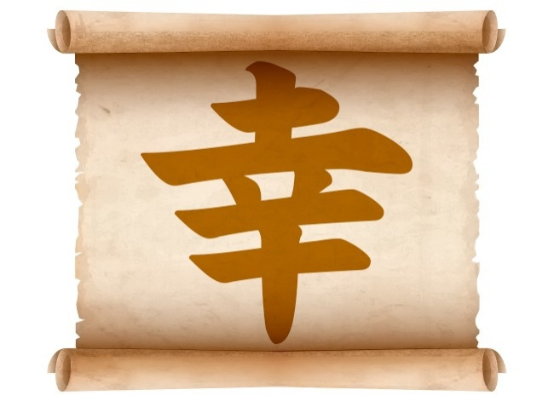

Иероглиф «Гармония»

Вы желаете повысить свою уверенность в себе любыми способами, а также максимально улучшить качество жизни. Вы любите поучать других и желаете нравиться окружающим. Именно в роли учителя вы находите наибольшую гармонию с собой.

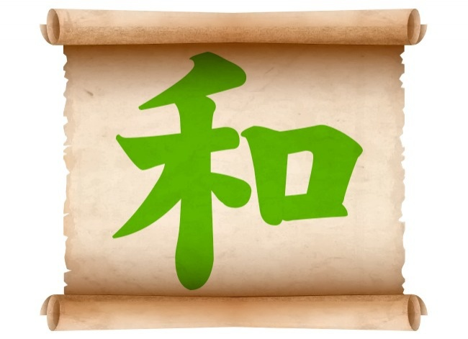

Иероглиф «Справедливость»

Вы не желаете выдавать себя и хотите оградиться от всех влияний, чтобы не поддаваться провокациям. При этом у вас уже накопилась сильная усталость, которую контролировать становится все сложнее. Возможно, сейчас у вас особенно загруженный график на работе или учебе. Устройте себе несколько дней отдыха, чтобы восстановить силы.

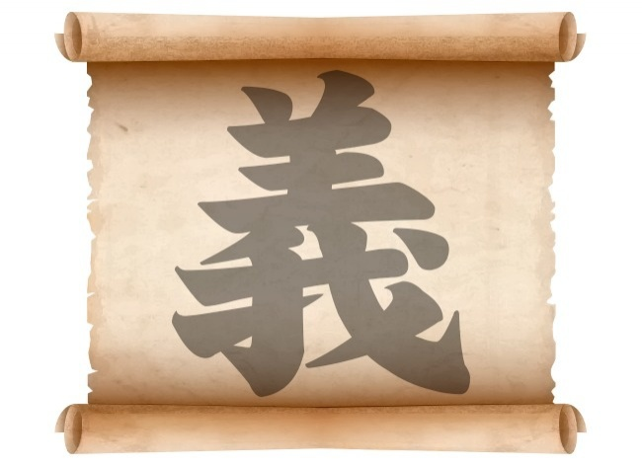

Иероглиф «Любовь»

Красный цвет выдает стремление добиться влияния, завоевать успех и непреодолимую тягу ко всему, что может подарить эмоции и полноту жизни. Вам не хватает ярких впечатлений и человека, который мог бы удовлетворить эту потребность, наверное, еще поэтому вам приглянулся именно этот иероглиф.

